Как сделать сброс настроек с помощью Android Recovery
Иногда, смарт-терминал может зависнуть, либо может потребоваться сброс настроек до состояния "заводских", с которыми устройство отгружается с завода.
Инструкция описывает процесс сброса.
Область применения:
- Эвотор 7.2
- Эвотор 7.3 / 10
- Эвотор 5
Порядок действий:
- Выключаем смарт-терминал;
- При включении, зажимаем кнопку громкости "+" и не отпускаем до появления Boot Menu;
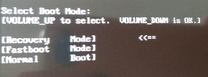
- В появившемся Boot Menu меню выбираем кнопкой громкости "+" пункт: "Recovery" и подтверждаем выбор кнопкой громкости "-", появится меню Andriod Recovery;
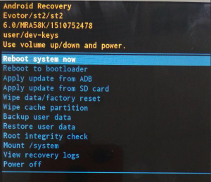
- Выбираем кнопкой громкости "-" пункт: "Wipe data/factory reset
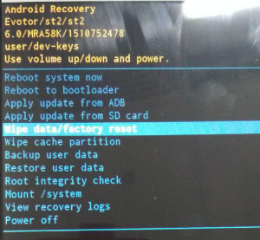
- Подтверждаем действие кнопкой блокировки экрана
- Выбираем пункт "Yes-- delete all user data" клавишей громкости "-", подтверждаем кнопкой блокировки экрана;
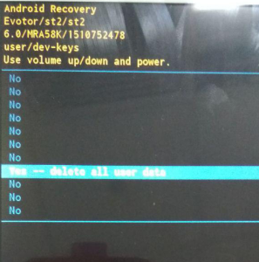
- После подтверждения произойдет форматирование системы:
Wiping data;
Formatting /data;
Formatting /nvdata;
Formatting /cache;
Data wipe complete.
- Затем появится Recovery Mode, подтверждаем перезагрузку "Reboot system now" кнопкой блокировки экрана;
После перезагрузки появится стартовое окно.


b

